變賠啟動跑五百次變賠(=500,000次投注)

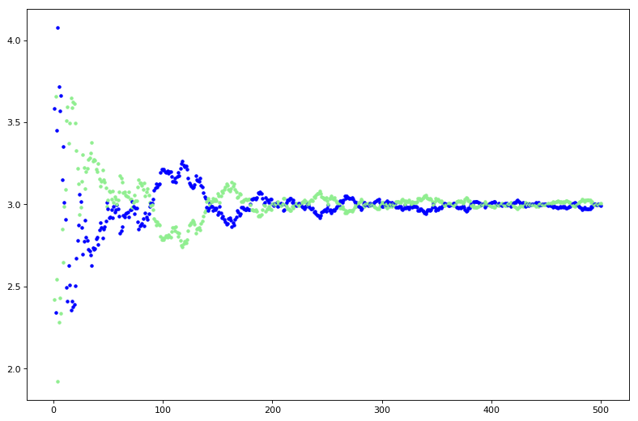

隨機跑500,000次投注

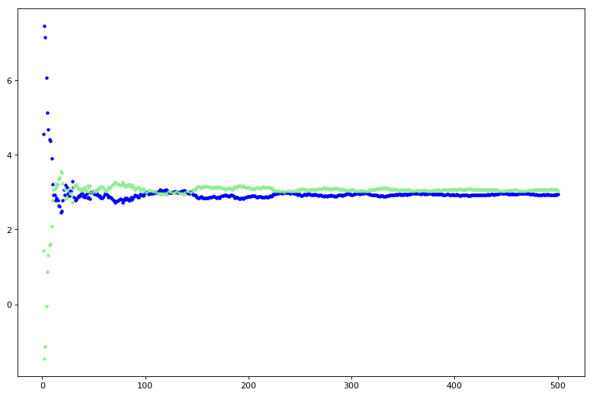

變賠啟動跑五百次變賠(=500,000次投注)

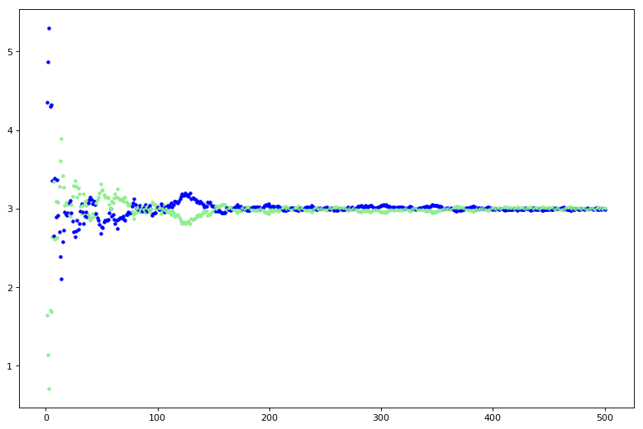

隨機跑500,000次投注

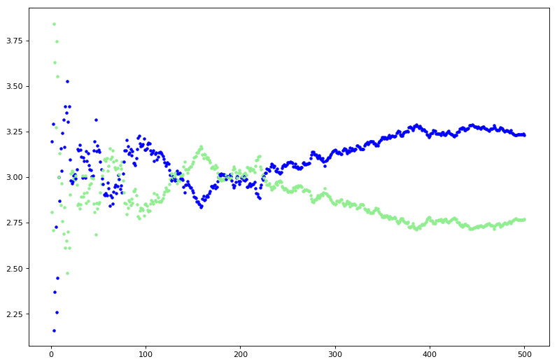

變賠啟動跑五百次變賠(=500,000次投注)



隨機跑500,000次投注

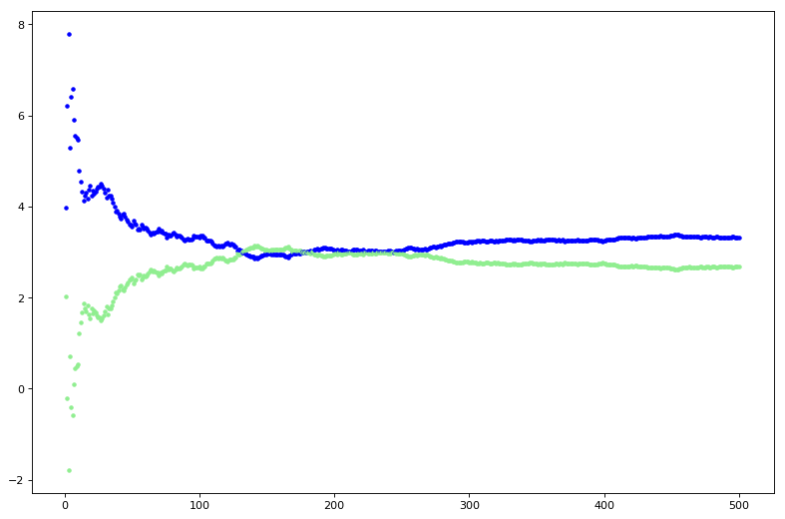

變賠啟動跑五百次變賠(=500,000次投注)

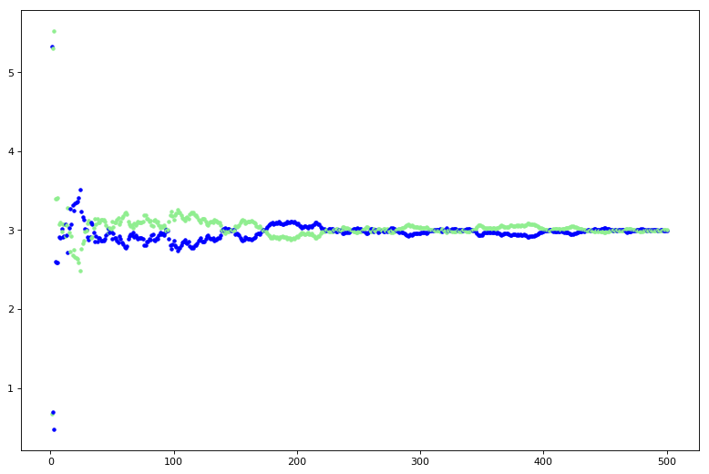

隨機跑500,000次投注

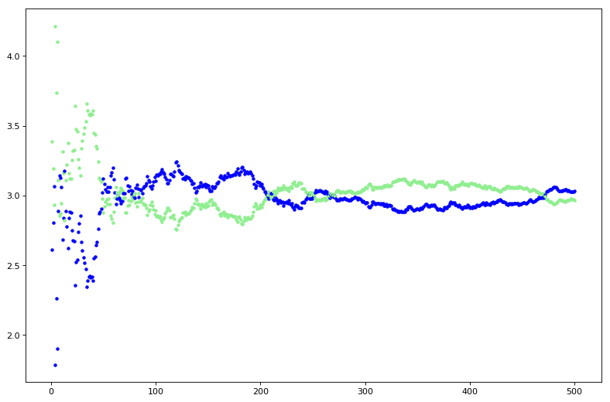

變賠啟動跑五百次變賠(=500,000次投注)

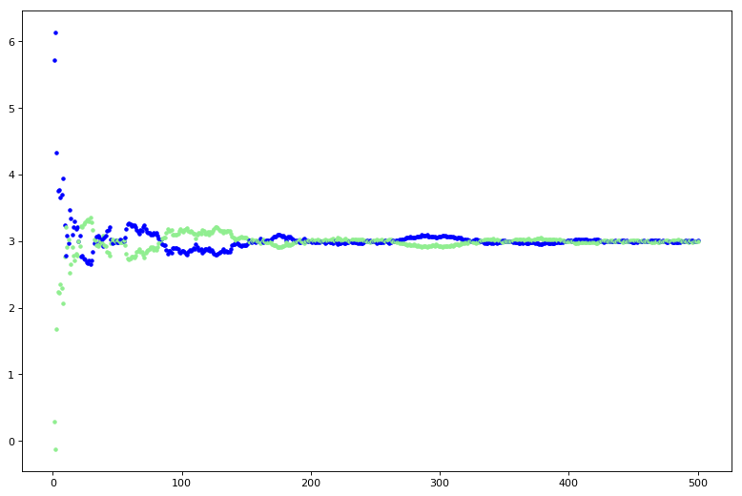

隨機跑500,000次投注

